Niittaus
Erilaisia niittejä:
a ja b: Kupukantaniitti. c: Kupu – uppokantaniitti. d: Uppokantaniitti 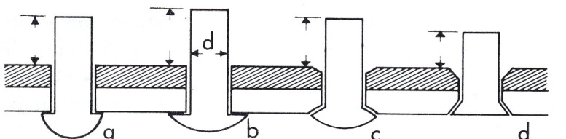

Niittiliitoksen esivalmistelu
- niitinreikien keskiöt on ensin piirroitettava
- keskiöt merkitään pistepuikolla
- reikä porataan 0,1 – 0,3 mm niitin paksuutta suuremmalla poralla. Käytännössä nykyisin (2013) ei liene kovin helppoa ainakaan peruskoulussa. Siksi poraus tehdäänkin niitin nimellismittaisella poralla ja suurennetaan sitten vetämällä pyörivää poraa muutaman kerran edestakaisin poratussa reiässä.

Niitin valinta:
Niitin halkaisija = 1,8 kertaa ohuimman levyn paksuus. Niitinvarren pituus on arvioitava. Niitattaessa varataan levyjen paksuuden lisäksi korkeintaan 1,5 kertaa niitin halkaisija. Pidemmällä niitinvarrella niitillä on tapana ”kaatua” eli vääntyä kyljelleen.
Uppokantaniitillä niitinvarren pituus tulisi olla noin 0,5…1mm (jos upotus on syvempi, on myös niitinvarren on oltava pidempi).
Niittaustyökaluja:
Niitinvedin (niitin kiristäjä) Päätekantameisti (niitinkannanmuodostaja)

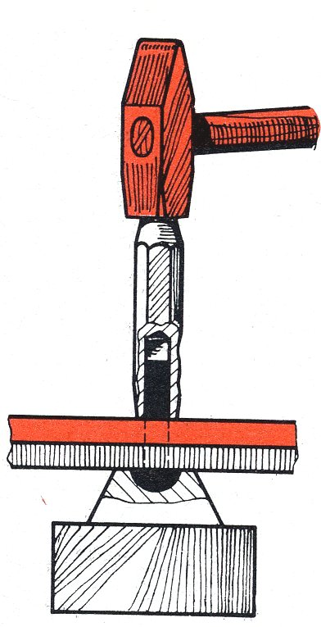
Kun niitti on asetettu reikään, puristetaan levyt tosiaan vasten ns. niitinvetimellä eli niitin kiristimellä.

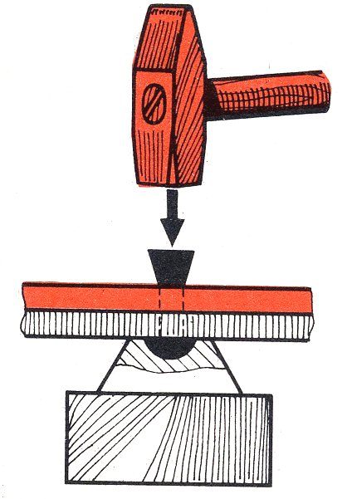
Niitti kiristetään muutamalla voimakkaalla pystysuorilla vasaran iskuilla siten, etteivät levyt irtoa toisistaan, vaan puristuvat tiukemmin toisiaan vasten.

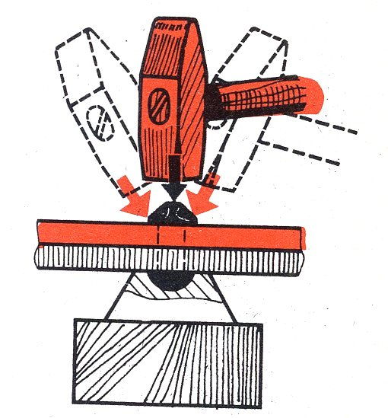
Seuraavana vaiheena suoritetaan niitin päätekannan esimuotoilu suunnatuilla vasaran iskuilla.

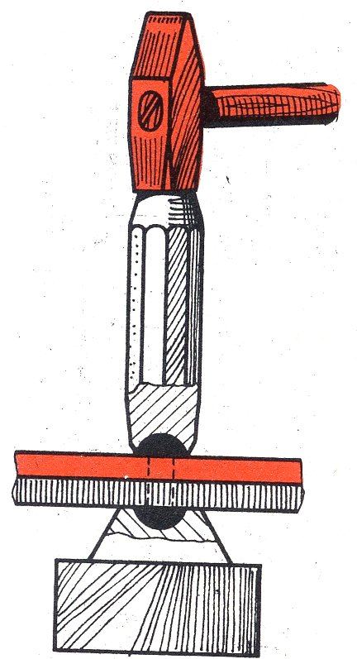

Niitin valmiiksityssäys suoritetaan niitinkannanmuodostajalla.

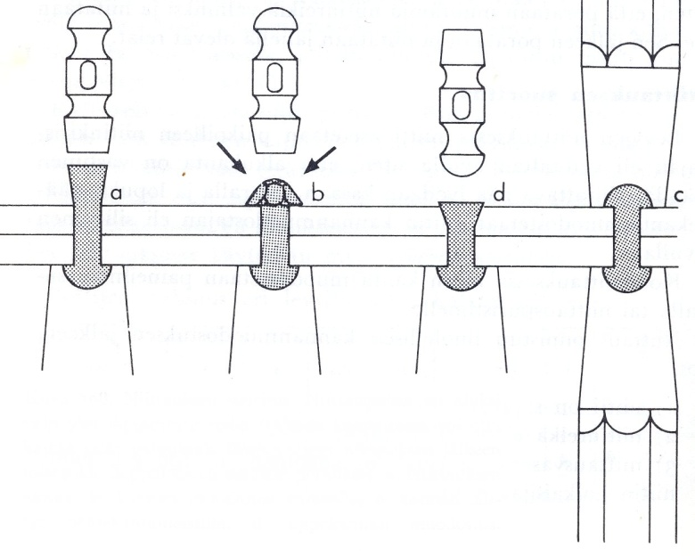
Kun niittejä on useampi kuin yksi, porataan vain yksi niittien rei’istä läpi saakka (toisen kappaleen kaikki reiät voivat olla porattuna) ja suoritetaan yhden niitin niittaus. Tämän jälkeen voidaan muutkin reiät porata läpi saakka ja niitata loput niitit.
- Niittauksen aloitus
- Kannan muotoilu vasaralla
- Kannan silitys niitin kannanpäänmuodostajalla.
- Uppokannan muodostus

Niittauksen korjaaminen
Epäonnistunut niittaus voidaan purkaa tarvittaessa vasaralla ja katkaisutaltalla. Usein katkaistun niitin päähän täytyy vielä iskeä alkureikä pistepuikolla ja porata pois niitti niitin halkaisijan kokoisella poranterällä, jos liitoksen purkaminen ei muuten onnistu. Kun niitin pää on poistettu, voi niitin poistoa yrittää myös tuurnalla vasaralla lyömällä.
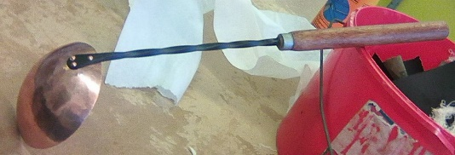
Löylykauhan niittaus
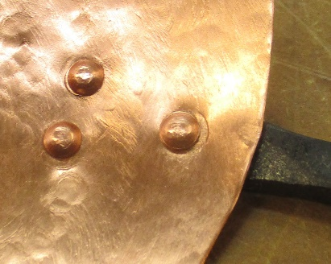
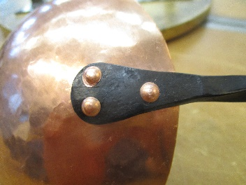
Yleisimpiä niittauskohteina peruskouluissa on ehkä löylykauha. Se on myös haasteellinen, koska samaan työhön on yleensä yhdistetty puinen kahvaosa, teräksinen varsi ja kuparinen kuppi. Kuparin ja teräksen yhdistäminen ei oikein onnistu muuten kestäväksi, kuin niittaamalla ne yhteen kupariniiteillä. Yleisimmin kupin materiaalina käytetään alle 0,5mm paksuista kuparia. paksuimmillaan jopa 1mm kuparia. Siksi niittaukseen kävisi periaatteessa 2mm kupariniitit. Kahden millimetrin niitin niittaus on kuitenkin niitin pienuuden, sekä kappaleiden hankalien muotojen vuoksi turhan haasteellista. 4mm niitit ovat taas niin massiivia, että niittaaminen tulee melko raskaaksi. Runsaan voiman käyttö saattaa myös vaurioittaa helposti kuppia. Siksi löylykauhan niittauksessa kannattaisi ehkä suosia 3mm niittejä.
On huomioitavaa, että kauhan molempien puolen niittien päiden tulisi olla pallopäisiä. Tämä lisää tietenkin niittaamisen vaikeutta. Kappaleiden paikoillaan pitämiseen tarvitaan kaksi kättä. Samoin tietenkin työkalujen pitämiseen. Joulupukin pajalla yksi tonttu joutui suoriutumaan yksinään koko työstä, joka näkyy sitten pieninä niittausvirheinä.
Niittien hankkiminen osoittautui yllättävän haastavaksi. Onnistuin lopulta löytämään niitä Kouluelektroniikka Oy:stä, joka pitää niitä edellään ohjelmassaan. Sieltä saa ainakin 2,3, ja 4mm niittejä useilla eri pituuksilla.
Kuppi on lakattu kahdesti ”trasselipensselillä” Dicko -metallilakalla. Teräsvarsi taas on käsitelty polttamalla öljyvahalla (Kierrätys pannunalusta hevosenkengästä Ideaport). Lisäksi se on vahattu kolmesti kovalla entisöintivahalla (Kymeen Palokärki) ennen niittausta. Tämän tarkoitus on estää sähköisen parin syntyminen kuparin ja raudan välille (ja siten teräksen ruostuminen). Varsi on 6mm neliöterästä, jonka pää on taottu kuumana (n. 900 - 1100). Kahvan hela ruostumattomasta teräksestä. Kahva harjan varresta. Yhteen liittäminen epoksi liimalla. Pintakäsittely öljyvahalla.

Piirretyt kuvat on lainattu seuraavista teoksista:

ONNI KAUPPILA FRIEDRICH BENDIX
KANSALAISKOULUN METALLITYÖT METALLIALAN PERUSTYÖT
Otava, Helsinki 1968 Werner Söderström osakeyhtiö, Porvoo 1974

Ideaport

veikkok.poyhonen@gmail.com

